Университет ИТМО

Мегафакультет компьютерных технологий и управления

Факультет программной инженерии и компьютерной техники

Лабораторная работа №2

по дисциплине

«ПРОГРАММИРОВАНИЕ»

Вариант № 69324

Группа: Р3107

Студент: Софьин Вячеслав Евгеньевич

Преподаватель: Данилов Павел Юрьевич

г. Санкт-Петербург

2024

**Оглавление**

Задание 3

Исходный код программы 4

Результат работы программы 5

Вывод 5

# Задание

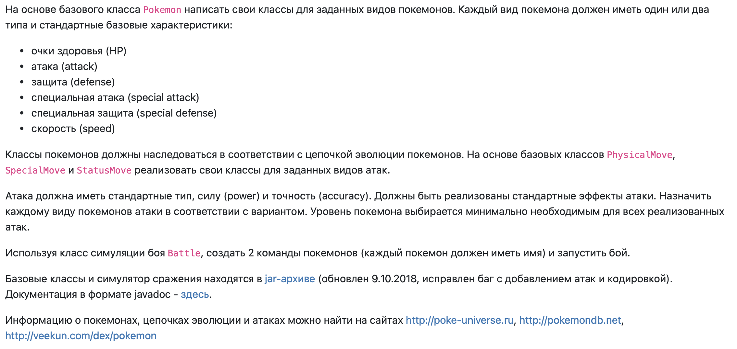

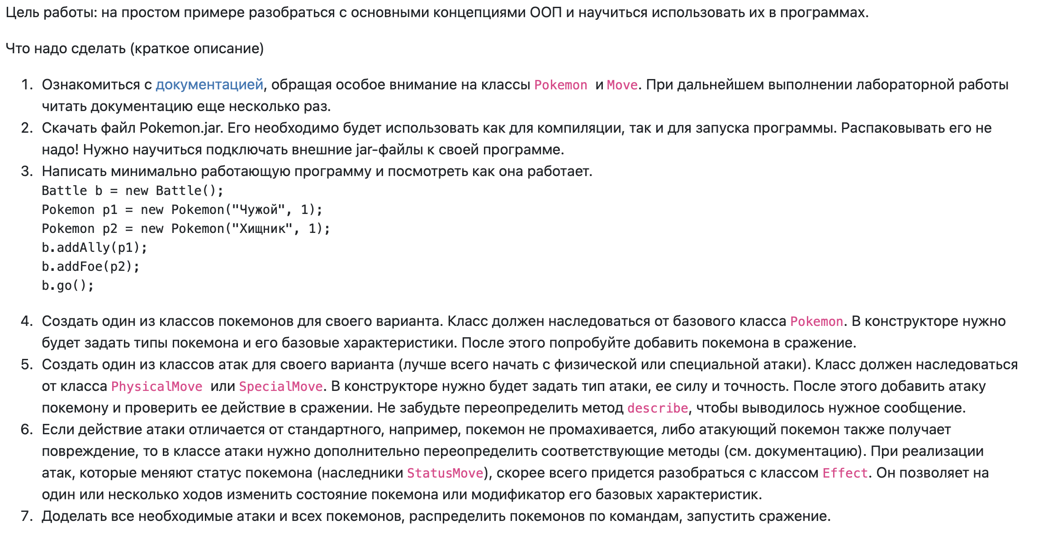

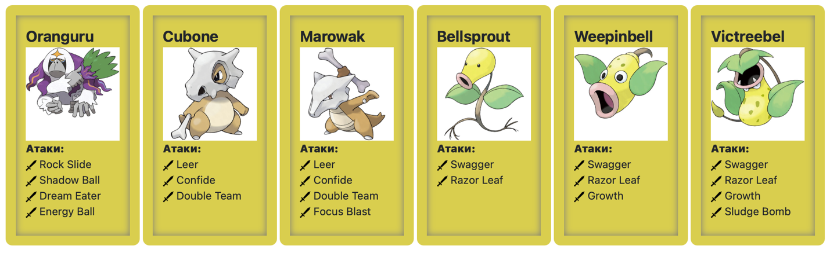

# Исходный код программы

<https://github.com/safarislava/Programming/tree/main/lab2>

# Результат работы программы

# Вывод

В процессе выполнения работы ознакомился с парадигмами ООП, поработал с созданием, наследованием и переопределением классов. Подключил к своему проекту стороннюю библиотеку и научился компилировать такой проект. Классифицировал файлы путём распределения по папкам и пакетам.